
Факультет Программной Инженерии и Компьютерной техники

Программирование
Лабораторная работа №8
Вариант:

Выполнил: Малых Кирилл Романович
Группа: P3132
Преподаватель: Данилов Павел Юрьевич

Санкт-Петербург, 2026г.

Содержание
1. Условие поставленной задачи 3
2. Диаграмма классов разработанной программы 5
3. Код программы 6
4. Заключение 7
5. Список использованной литературы 8

1. Условие поставленной задачи
Доработать программу из лабораторной работы №7 следующим образом:
Заменить консольный клиент на клиент с графическим интерфейсом пользователя (GUI).
В функционал клиента должно входить:
- Окно с авторизацией/регистрацией.
- Отображение текущего пользователя.
- Таблица, отображающая все объекты из коллекции
  - Каждое поле объекта - отдельная колонка таблицы.
  - Строки таблицы можно фильтровать/сортировать по значениям любой из колонок. Сортировку и фильтрацию значений столбцов реализовать с помощью Streams API.
- Поддержка всех команд из предыдущих лабораторных работ.
- Область, визуализирующую объекты коллекции
  - Объекты должны быть нарисованы с помощью графических примитивов с использованием Graphics, Canvas или аналогичных средств графической библиотеки.
  - При визуализации использовать данные о координатах и размерах объекта.
  - Объекты от разных пользователей должны быть нарисованы разными цветами.
  - При нажатии на объект должна выводиться информация об этом объекте.
  - При добавлении/удалении/изменении объекта, он должен автоматически появиться/исчезнуть/измениться на области как владельца, так и всех других клиентов.
  - При отрисовке объекта должна воспроизводиться согласованная с преподавателем анимация.
- Возможность редактирования отдельных полей любого из объектов (принадлежащего пользователю). Переход к редактированию объекта возможен из таблицы с общим списком объектов и из области с визуализацией объекта.
- Возможность удаления выбранного объекта (даже если команды remove ранее не было).
Перед непосредственной разработкой приложения необходимо согласовать прототип интерфейса с преподавателем. Прототип интерфейса должен быть создан с помощью средства для построения прототипов интерфейсов (mockplus, draw.io, etc.)

2. Прототипы интерфейса и анимации
Прототип окна аутентификации в программе:
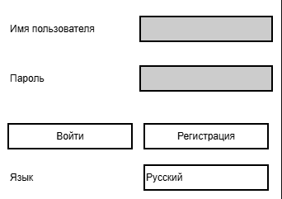
Прототип главного окна программы:
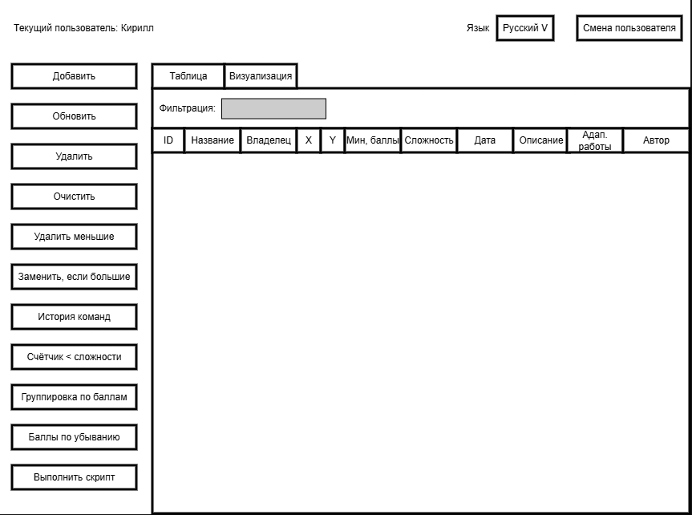
Прототип анимации в программе:

3. Код программы
Исходный код программы:
https://github.com/tetraminomusic/ITMO_2sem/tree/main/Прога/ЛБ7/Lab7
Скомпилированные Jar-файлы:
https://github.com/tetraminomusic/ITMO_2sem/blob/main/Прога/ЛБ7/client-all.jar
https://github.com/tetraminomusic/ITMO_2sem/blob/main/Прога/ЛБ7/client-all.jar
Удобный скрипт для запуска jar-архива с установкой переменной окружения и созданием файла json расширения:
https://github.com/tetraminomusic/ITMO_2sem/blob/main/Прога/ЛБ7/seven.sh

4. Заключение
В результате выполнения работы было разработано распределенное приложение, интегрированное с СУБД PostgreSQL для надежного хранения данных. Были успешно освоены технологии многопоточного программирования (java.util.concurrent), асинхронного сетевого обмена и безопасной аутентификации пользователей. Переход от файлового хранения к реляционной модели позволил обеспечить транзакционную целостность данных и реализовать механизм владения объектами коллекции.

5. Список использованной литературы
1) Хидео Кодзима – “Хидео Кодзима. Гены гения” – 320 с.
2) Роберт Мартин – “Чистая архитектура. Искусство разработки программного обеспечения” – 352 с.
3) Грейди Буч, Джеймс Рамбо, Айвар Якобсон – “Язык UML. Руководство пользователя” – 496 с.
4) Мартин Фаулер – “Рефакторинг. Улучшение существующего кода” – 448 с.
5) Алан Шаллоуей, Джеймс Р. Тротт – “Паттерны проектирования. Новый подход к объектно-ориентированному анализу и проектированию” – 288 с.

